СПЕЦИФИКАЦИЯ
контрольных измерительных материалов по предмету «ОКРУЖАЮЩИЙ МИР» для 4-х классов общеобразовательных организаций

Документы, определяющие содержание и характеристики диагностической работы
Содержание и основные характеристики диагностической работы по предмету «Окружающий мир» разработаны на основе следующих документов:
- Федеральный государственный образовательный стандарт начального общего образования (Приказ Министерства образования и науки Российской Федерации от 6 октября 2009 г. №373).
- Примерная основная образовательная программа начального общего образования (Одобрена решением федерального учебно- методического объединения по общему образованию, протокол от 8 апреля 2015 г. № 1/15)
- О сертификации качества педагогических тестовых материалов (Приказ Минобразования России от 17.04.2000 г. № 1122).

Время выполнения работы
На выполнение всей работы отводится 45 минут.

Условия проведения диагностической работы
Обеспечивается строгое соблюдение инструкции по организации проведения независимой оценки знаний обучающихся.
При выполнении диагностической работы обучающиеся записывают ответы в бланк тестирования.
При построении таблицы допускается использование линейки.

Структура и содержание диагностической работы
Каждый вариант диагностической работы состоит из 14 заданий: 5 заданий с выбором одного верного ответа, 7 заданий с кратким ответом и 2 задания с развернутым ответом.
Для разработки итоговой работы используется кодификатор, определяющий в соответствии с требованиями ФГОС начального общего образования планируемые результаты освоения основной образовательной программы начального общего образования по предмету
«Окружающий мир» (см. сайт www.mcko.ru / педагогам / мониторинг и

диагностика / кодификаторы). В кодификатор включены планируемые результаты, которые относятся к блоку «Выпускник научится».
В таблице 1 приведено примерное распределение заданий в варианте (коды указаны по кодификатору).
Таблица 1

Распределение заданий по планируемым результатам обучения

№ п/п | Планируемые результаты обучения | Число заданий
1 | Различать (узнавать) изученные объекты и явления живой и неживой природы | 3
2 | Описывать на основе предложенного плана изученные объекты и явления живой и неживой природы, выделять их существенные признаки | 1
3 | Сравнивать объекты живой и неживой природы на основе внешних признаков или известных характерных свойств и проводить простейшую классификацию изученных объектов природы | 2
4 | Проводить несложные наблюдения и ставить опыты, используя простейшее лабораторное оборудование и измерительные приборы, следовать инструкциям и правилам техники безопасности при проведении наблюдений и опытов | 1
5 | Использовать готовые модели (глобус, карта, план) для объяснения явлений или выявления свойств объектов | 1
6 | Обнаруживать простейшие взаимосвязи между живой и неживой природой, взаимосвязи в живой природе; использовать их для объяснения необходимости бережного отношения к природе | 1
7 | Понимать необходимость здорового образа жизни, соблюдения правил безопасного поведения; использовать знания о строении и функционировании организма человека для сохранения и укрепления своего здоровья | 1
8 | Различать государственную символику Российской Федерации; описывать достопримечательности столицы и родного края; находить на карте Российскую Федерацию, Москву – столицу России, свой регион и его главный город | 2
9 | Соотносить основные (изученные) исторические события с датами, конкретную дату с веком; находить место изученных событий на «ленте времени» | 1
10 | Соблюдать правила личной безопасности и безопасности окружающих | 1
 | Итого: | 14

В таблице 2 приведено примерное распределение заданий по основным разделам курса окружающего мира.
Таблица 2

Распределение заданий по основным разделам курса

Раздел курса | Число заданий в варианте
Человек и природа | 10
Человек и общество | 3
Безопасность жизнедеятельности | 1
Итого: | 14

  - Система оценивания выполнения отдельных заданий и работы в целом
Задание с выбором ответа считается выполненным, если выбранный учащимся номер ответа совпадает с эталоном. Все задания с выбором ответа оцениваются 1 баллом.
Указания по оцениванию заданий с кратким ответом и критерии оценивания для заданий с развёрнутым ответом даны в приложении 2.

План варианта диагностической работы по предмету «Окружающий мир»
для оценки учебных достижений учащихся 4 класса

Используются следующие условные обозначения:
Тип задания: ВО – задания с выбором ответа, КО – задания с кратким ответом, РО – задания с развёрнутым ответом.
ПРО – планируемые результаты обучения. Коды ПРО соответствуют кодификатору, размещённому на сайте www.mcko.ru

№ зада- ния | Коды ПРО | Проверяемое умение | Раздел / тема курса | Тип зада- ния | Макси маль- ный балл
1 | 2.1.1,  2.1.4 | Различать государственные символы РФ и Москвы, находить на карте Российскую Федерацию, Москву – столицу России | Человек и общество  / Наша Родина – Россия | ВО | 1
2 | 2.1.3 | Описывать достопримечательност и столицы | Человек и общество  / Наша Родина – Россия | КО | 1
3 | 2.2.2,  2.2.3 | Соотносить конкретную дату исторического события с веком | Человек и общество  / Страницы истории Отечества | ВО | 1
4 | 2.6.1 | Соблюдать правила личной безопасности и безопасности окружающих | Правила безопасной жизни | КО | 1
5 | 1.1.4 | Различать  характерные свойства изученных объектов и явлений по их названию | Человек и природа / Сезонные изменения в природе | ВО | 1
6 | 1.1.1 | Соотносить изученные явления с их характерными свойствами | Человек и природа / Земля – планета солнечной системы, тело человека | КО | 1

7 | 1.1.5 | Приводить примеры изученных объектов и явлений и их характерных свойств | Человек и природа / Природа живая и неживая | КО | 1
8 | 1.1.2 | Различать изученные объекты и явления живой и неживой природы по рисункам, фотографиям или схемам | Человек и природа  /Природные зоны | КО | 1
9 | 1.7.2 | Использовать готовые модели (план) для выявления свойств объектов | Человек и природа / Земля – планета солнечной системы, карта полушарий | ВО | 1
10 | 1.8.1 | Обнаруживать простейшие взаимосвязи между явлениями неживой природы. | Человек и природа / растения, животные | ВО | 1
11 | 1.3.1 | Сравнивать объекты живой и неживой природы | Человек и природа / Вещества | КО | 2
12 | 1.2.1 | Выделять основные существенные признаки изученных объектов и явлений живой и неживой природы | Человек и природа / Растения, животные | КО | 2
13 | 1.3.2 | Проводить простейшую классификацию изученных объектов | Человек и природа / Животные, растения | РО | 2
14 | 1.4.2 | Различать в описании опыта его цель, ход опыта и выводы | Человек и природа | РО | 2

Система оценивания результатов выполнения диагностической работы.

Ответы для заданий с кратким ответом или с выбором ответа.

№ | Правильный ответ | Максимальный балл
1 | 2 | 1
2 | 23 | 1 балл, если верно указаны оба элемента ответа
3 | 2 | 1
4 | 35 | 1 балл, если верно указаны оба элемента ответа
5 | 4 | 1
6 | год | 1
7 | 35 | 1 балл, если верно указаны оба элемента ответа
8 | степь | 1
9 | 1 | 1
10 | 3 | 1
11 | 25 | 2 балла, если верно указаны оба элемента ответа  1 балл, если верно указан только 1 элемент ответа
12 | 35 | 2 балла, если верно указаны оба элемента ответа и других ответов не указано  1 балл, если верно указан только 1 элемент верного ответа и не более одного неверного ответа

Критерии оценивания для заданий с развёрнутым ответом.
Содержание верного ответа
(допускаются иные формулировки, не искажающие смысл ответа)
Ответ:
Заполнение таблицы:
 | Общее название группы животных | Названия животных, относящихся к данной группе
Группа 1 | Млекопитающие (звери) | Белый медведь, крот, морж
Группа 2 | птицы | Соловей, полярная сова, кукушка
Примечание: допускается деление на группы по обитанию в природных зонах: животные арктических пустынь (белый медведь, морж, полярная сова) и животные леса (соловей, крот, кукушка)

Примечание: допускается деление на группы по обитанию в природных зонах: животные арктических пустынь (белый медведь, морж, полярная сова) и животные леса (соловей, крот, кукушка)
Указания к оцениванию | Баллы
Таблица заполнена правильно | 2
Указано неверное название одной из групп. ИЛИ  Допущена одна ошибка при распределении по группам | 1
Приведен другой ответ. ИЛИ  Ответ отсутствует | 0
Максимальный балл | 2
Элементы содержания верного ответа
(допускаются иные формулировки, не искажающие смысл ответа)
Примеры выводов:
- Сначала появились корешки, а затем листочки.
- Листочки появились на 4-й день после начала прорастания корешка.
- На 9-й день наблюдения корешки стали ветвиться.
Указания к оцениванию | Баллы
Верно указано не менее двух верных выводов | 2
Записан только один верный вывод. ИЛИ  Записано два вывода, но один из них указан неверно | 1
Приведен другой ответ. ИЛИ  Ответ отсутствует | 0
Максимальный балл | 2

Итоговая контрольная работа по Окружающему миру
для учащихся 4 класса
Ответы на задания 1–12 запиши в указанном месте в тесте,
а затем перенеси в бланк тестирования справа от номера задания.

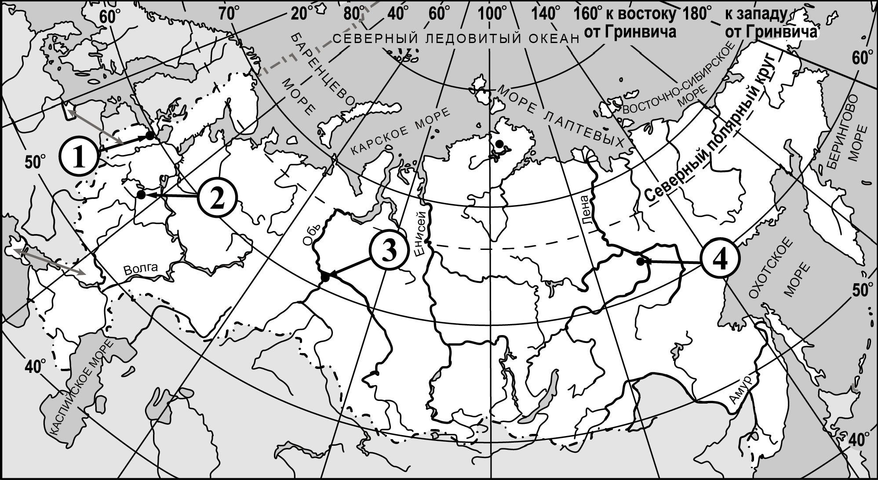
Какая стрелка указывает на столицу нашей страны?
1
1) 1 2) 2 3) 3 4) 4

Ответ:

Какие из указанных ниже достопримечательностей находятся в Москве? Запиши в ответе номера всех выбранных достопримечательностей.
2
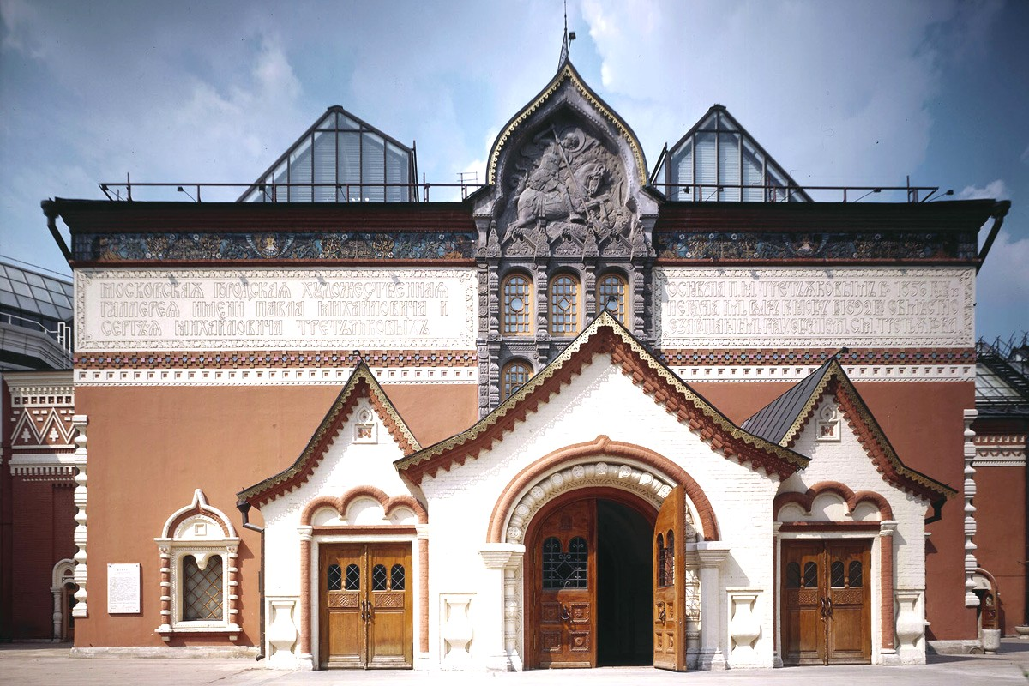
    - Русский музей 2) Третьяковская галерея
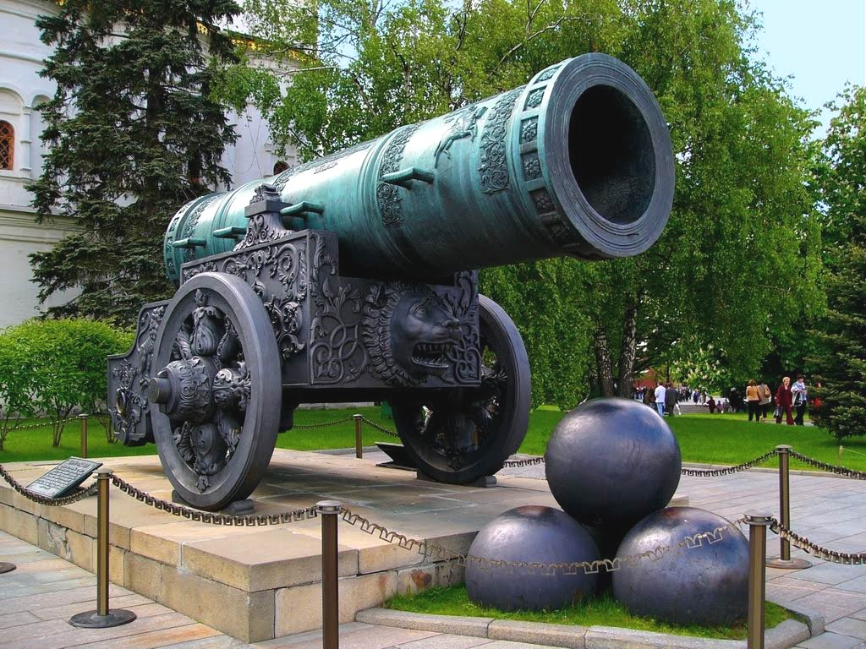
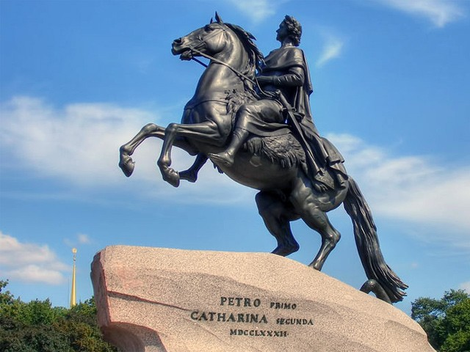
3) Царь-пушка 4) Медный всадник Ответ:

Московский университет был основан в 1755 году. День подписания императрицей Елизаветой Петровной указа о создании университета ежегодно отмечается в университете в январе месяце. С 1940 года Московский университет носит имя М.В. Ломоносова.
3
В каком веке был основан Московский университет?
- в XVII веке
- в XVIII веке
- в XIIV веке
- в XIX веке Ответ:

Дополни текст правил безопасного поведения при встрече с кошками или собаками. Для каждого правила из левого столбца подбери нужные слова для дополнения правила из второго столбца.
4

ПРАВИЛА
A) Ни в коем случае нельзя гладить незнакомых кошек и собак. Если в то время как кошка или собака
попытаться ее потрогать, то животное может оцарапать или укусить.
Б) Если тебе встретилась незнакомая собака, и тебе стало немного боязно, нельзя пытаться .
СЛОВА
- спит на обочине дороги
- играет с хозяином
- охраняет детенышей
- погладить собаку
- убежать от собаки

Запиши в ответе выбранные цифры под соответствующими буквами.

Ответ:
А | Б

В бланк тестирования запиши только цифры.

Какое явление в жизни травянистых растений можно наблюдать осенью?
5
  - распускание почек
  - красивое цветение
  - бурный рост и развитие
  - отмирание надземной части Ответ:

Как называется промежуток времени, в течение которого Земля делает полный оборот вокруг Солнца?
6

Ответ:
Что из перечисленного относится к природным объектам? Запиши в ответе номера всех выбранных природных объектов.
7
- колесо автомобиля
- свалка мусора
- капля воды
- нож для рыбы
- ягоды рябины Ответ: _

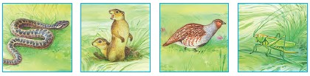
Рассмотри рисунки животных, которые обитают в одной из природных зон.
8
Запиши, как называется эта природная зона. Ответ:
На рисунке изображён дом Наташи, дом Кости и школа, в которой учатся
9
ребята. Стрелка обозначает направление на север.
Дом Кости
С
Школа
Дом Наташи
В каком направлении нужно двигаться Наташе, чтобы дойти из дома до школы?
- на запад
- на восток
- на юго-запад
- на северо-восток Ответ:

Жизнь бабочки начинается с яйца, а затем в своем развитии она проходит несколько стадий:
10

яйцо → гусеница → → взрослое насекомое.
Какое из слов пропущено?
- икринка
- головастик
- куколка
- личинка Ответ:

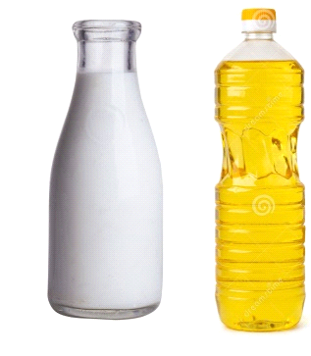
Тебе нужно сравнить две жидкости: молоко и подсолнечное масло.
11
Выбери два вопроса, которые можно использовать для сравнения этих жидкостей. Запиши их номера в ответе.

- Похоже ли молоко на воду?
- Какого цвета масло и молоко?
- Какое масло лучше использовать при жарке продуктов?
- Можно ли хранить молоко в бутылке из-под подсолнечного масла?
- Растворяется ли в масле и молоке поваренная соль?

Ответ:

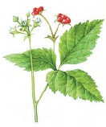
Известно, что костяника – многолетнее теневыносливое растение.
12
Выбери из приведённого ниже списка утверждения, которые описывают данные признаки костяники. Запиши в ответе номера всех выбранных утверждений.
- У костяники прямой зеленый стебель, тройчатые листья и белые цветки.
- В первый год растение образует розетку листьев. На следующий год появляются цветки, а затем семена, после чего растение погибает.
- Лучше всего растёт в лиственных и сосновых лесах под плотными кронами деревьев.
- В народной медицине отвар листьев и стеблей применяют при заболеваниях желудочно-кишечного тракта.
- В первый год после прорастания семян образуется только розетка листьев. В последующие годы растение цветет, образует плоды и семена. На зиму надземная часть отмирает, а весной листья отрастают вновь.
- Встречается на открытых солнечных местах по опушкам и на лугах.

Ответ:

Перенеси ответы на задания 1–12 в БЛАНК ТЕСТИРОВАНИЯ!

Ответы на задания 13 и 14 запиши на обороте бланка тестирования, указав сначала номер задания.

Перед тобой названия шести разных животных. Раздели животных на две группы по выбранному тобой признаку.
13

белый медведь, соловей, полярная сова, крот, морж, кукушка
Нарисуй таблицу на обратной стороне бланка тестирования.
Запиши в таблицу общее название для каждой группы животных и перечисли животных, которые относятся к этой группе.

 | Общее название группы животных | Названия животных, относящихся к данной группе
Группа 1
Группа 2

В классе наблюдали за прорастанием семян гороха. Ребята положили семя гороха на влажную марлю, а затем каждый день делали фотографии.
14
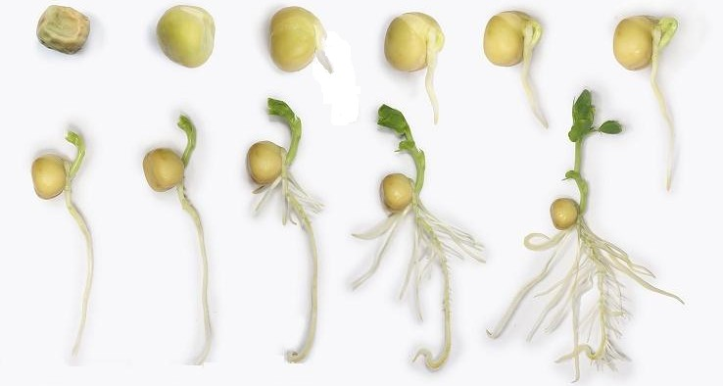
Рассмотри фотографии.
Запиши два вывода, которые можно сделать по результатам этих наблюдений.

